Лекція 8

Тема: «Кормовий лізин»

План.

1. Біосинтез лізину у бактерій.

2. Безвідходна технологія одержання лізину.

3. Одержання органічних кислот.

4. Одержання лимонної кислоти.

5. Технологія виробництва лимонної кислоти із меляси.

Встановлено, що лізин в організмі є не тільки структурним елементом білка. Але й виконує ряд найважливіших біохімічних функцій: є попередником карнитину та оксилізину, допомагає транспортуванню кальцію і стронцію в клітини і т.п.
Концентрат лізину можна використовувати в рослинництві як стимулятор росту культурних рослин і атрактант ґрунтових шкідників насіння.
Для біосинтезу лізину використовують гомосериндефіцитні мутанти ауксотрофних бактерій родів Brevibacterium, Micrococcus, Corynebacterium та ін.

Аспарагінова кислота

Аспартаткіназа

Семиальдегід аспарагінової кислоти

Диамінопіколинова кислота

Гомосерин

Лізин
метіонин
треонін

ізолейцин
Гомосерин дегідрогеназа
+
–
Рисунок 7.1 – Схема біосинтезу лізину у бактерій через діамінопіколінову кислоту

У більшості природних штамів перерахованих вище родів бактерій лізин разом з треоніном інгібує фермент аспартаткиназу, що уповільнює утворення лізину. Щоб усунути цей дефект, генетики створили штами, нездатні синтезувати гомосериндегідрогеназу. Таким чином, усувається накопичення гомосерину, треоніну та метіоніну. Якщо до середовища додати в необхідних для росту культури дозах треонін, метіонін або гомосерин, то відбувається інтенсивний надсинтез лізину.
У наш час селекціоновані штами роду Brevibacterium, що забезпечують на мелясному середовищі синтез лізину до 50 – 70 г/л, на сахарозних середовищах – до 100 г/л при продуктивності системи в напівбезперервному процесі – 15 – 20 г/л на добу.
Середовище для одержання лізину готується із меляси, кукурудзяного екстракту, солей амонію, одно – і двозаміщенного фосфату калію. Кукурудзяний екстракт іноді замінюють дріжджевим гідролізатом, концентратом клітинного соку картоплі або витяжкою із пшеничних висівок. Після стерилізації таке середовище використовують для вирощування посівного матеріалу і для головної ферментації.
Спочатку культуру розмножують у колбах на гойдалках, потім у ферментерах об’ємом 100 і 3000 л. Кількість посівного матеріалу 5 – 10%, оптимальна температура – 30 – 35 ^{о}С і рН 7,4. Тривалість ферментації для кожної стадії близько 24 години. Головна ферментація триває 50 – 70 годин при аналогічних режимах. Концентрація лізину в розчині 20 – 60 г/л, концентрація клітинної біомаси 15 – 20 г/л у перерахунку на суху масу.
Високу концентрацію лізину 60 – 80 г/л можна одержати на мелясному середовищі, якщо під час ферментації ввести дроблену підкормку частиною живильного середовища при дотриманні точної регуляції культивування. Мелясу можна замінити сахарозою, соком цукрового буряка, глюкозою або гідролізатом крохмалю, деревини, торфу, а також оцтовою кислотою і підняти концентрацію лізину до 100 г/л (рис. 7.2).
Для одержання кристалічного лізину клітинну масу центрифугують, а культуральну рідину пропускають через катіоніт КУ-2 або КВ-4-Р-2.
Лізин елюрують 2,0 – 3,5% розчином. Елюат упарюють у вакуумі при температурі 60 ^{о}С до 1/20 – 1/70 частини вихідного об’єму, потім, за допомогою НСl встановлюють рН 4,5 – 5,0, охолоджують до 1,4 – 18 °С і кристалізують.
Після фільтрації і центрифугування кристалів одержують технічний лізин – 94 – 96% лізину монохлоргідрату.

Вода
4
Повітря + СО₂
7
Овочі
1
2
5
5
5
3
Ферментація
Пар
ЖКЛ
6
Вітаміни+
висівки
Відпрацьований пар
Премікс
ЖКЛ
Стимулятор рослин та атрактант шкідників
8
Супер-

фосфат
Сировина
9
Стоки
Зжате повітря
20–24 °С
Риба

Рисунок 7.2 – Схема безвідходної технології одержання концентрату лізину
1. Блок приготування живильного середовища; 2. Інокулятори; 3. ферментатори; 4. Скрубер; 5. Вакуум-випарна установка; 6. Блок приготування преміксів; 7. Теплиця; 8. Блок приготування атрактантів; 9. Басейн для вирощування риби; 10. Рідкий концентрат лізину.

Для одержання чистого лізину кристали технічного лізину підігрівають у невеликій кількості води до 70 ^{о}С, додають активне вугілля, перемішують і фільтрують. За допомогою НСl встановлюють рН 4,9, розчин випарюють і кристалізують. Кристали сушать при 60 ^{о}С. Одержаний лізин містить 99,9% лізину монохлоргідрату, і 0,1% золи і не більше 0,001% солей важких металів.

Одержання органічних кислот
Економічно вигодшіне одержувати органічні кислоти технічного призначення.
Органічні кислоти використовуються в харчовій, хімічній, фармоцевтичній, легкій промисловості, у побуті.
Об’єми виробництва органічних кислот, їх продуценти і сировина для їх виробництва в промислових масштабах мікробіологічним шляхом наведені в таблиці 7.1.

Таблиця 7.1 – Світове промислове виробництво органічних кислот ( за Фінагеновою)

Кислота | Річний обсяг виробництва | Сировина | Проду-центи | Вихід, в %
Лимонна | 300000 т | Меляса, n-алкани |  | 85
Ітаконова |  | Глюкоза, сахароза |  | 60
Молочна | 30000 т | Глюкоза |  | 90
Глюконова | 30000 т | Глюкоза |  | 95
Оцтова 10% | 10 млн. т |  |  | 90-95
Пропіонова |  | Глюкоза |  | 80

Мікробіологічні процеси одержання органічних кислот поділяють на дві групи:
1) анаеробні (молочна, пропіонова);
2) аеробні (оцтова, лимонна, ітаконова, глюконова).
Всі органічні кислоти є проміжними або кінцевими продуктами метаболізму. Основним механізмом регуляції їх утворення є лімітація росту продуценту факторами середовища. Наприклад, утворення таких органічних кислот, як глюконова, $α$-кетоглутарова допомагає лімітація росту культур за азотом, тобто при надлишку в середовищі джерела вуглецю.
При одержанні лимонної кислоти на вуглеводному середовищі, важливе значення має лімітація росту продуцентів по залізу і фосфору. В мелясі є багато заліза, яке на стадії приготування живильного середовища осаджують за допомогою жовтої кров’яної солі.
Для аеробних процесів, що лімітують ріст, фактором може бути ступінь аерації і pH середовища. Аеробні процеси реалізують як глибинним, так і поверхневим способом ферментації, а анаеробні –тільки глибинним.

Одержання лимонної кислоти.
Розроблений метод одержання лимонної кислоти із n-алканів за допомогою Candida lipolytica. Це процес глибинної ферментації. Вихід лимонної кислоти складає 130 – 140% від концентрації внесених парафінів. Вихід лимонної кислоти при переробці вуглеводів складає 85%. Однак сьогодні найширше розповсюдження отримала технологія синтезу лимонної кислоти із меляси.

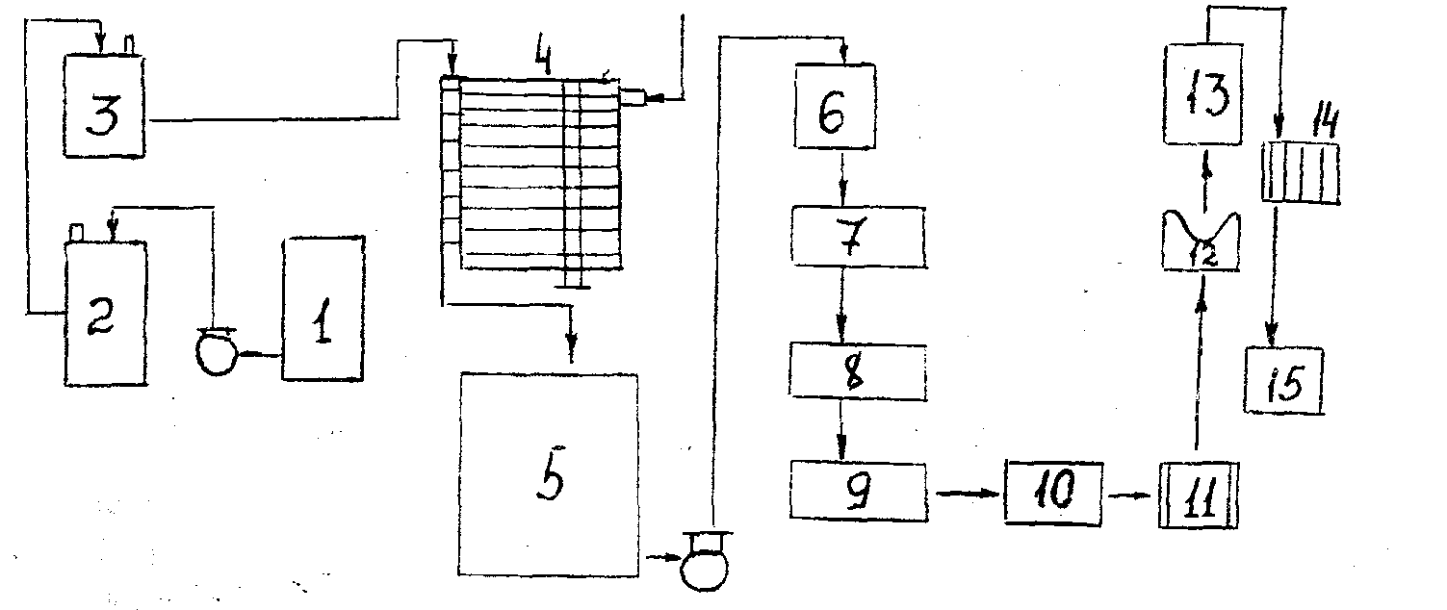

Рисунок 7.3 – Апаратурно-технологічна схема одержання лимонної кислоти
1 – сховище меляси; 2 – ємкість для розчинення меляси; 3 –стерилізатор; 4 – камера для бродіння; 5 – збірник збродженої рідини; 6 – нейтралізатор; 7 – фільтр; 8 – вакуум-випарний апарат; 9 – збірники; 10 – повторювальний розчинник; 11 – фільтр-прес; 12 – кристалізатор; 13 – центрифуга; 14 – сушарка; 15 – збірник.

Технологія виробництва лимонної кислоти із меляси

В окремому цеху вирощують посівний матеріал у вигляді спор (конідії) Aspergillus niger, потім розмножують його в три стадії – у пробірках, колбах і алюмінієвих кюветах. Тривалість кожної стадії 2 – 4 доби при температурі 32 ^{о}С. Для вирощування у пробірках використовують тверде агаризоване сусло – середовище, для вирощування в колбах і кюветах використовують рідке середовище.
Під час культивування на поверхні розчину утворюється щільні плівка міцелію, яка потім покривається конідіями. На останній стадії вирощування спілі і підсушені конідії збирають із кювет за допомогою спеціального вакуумного насосу.
Для збільшення строків зберігання конідії після висушування змішують з активним вугіллям. Їх можна зберігати в такому вигляді 1 – 2 роки. З 10 дм² площі кювет можна одержати 3 – 4 г сухих конідій (площа 1-ї кювети складає 8,5 дм²). Такий посівний матеріал є комерційним препаратом.
Лимоннокисле бродіння відбувається в камерах при 34 – 35 ^{о}С. На полицях розміщують металеві кислотостійкі кювети висотою 15 –18 см, при висоті шару, який живиться 6 – 10 см. До кожної з них подається свіже живильне середовище і від кожної після зброджування відводиться рідина. У камери передбачена подача стерильного кондиційованого повітря, яке рівномірно розподіляється по всій поверхні середовища.
При роботі за безобміним методом цикл бродіння закінчується через 6 – 8 діб. Максимальне кислотоутворення відбувається на 5-й добі.
Продуктивність бродильних камер можна збільшити, подаючи до міцелію, свіже живильне середовище. Це можна здійснити двома методами: 1-цей метод називають обмінним. Він полягає в тому, що після видалення із кювет збродженого розчину і промивання міцелію стерильною водою під плівку заливають свіже стерильне середовище і продовжують зброджування.
2-метод доливок. Цей метод полягає в тому, що через 3 – 4 доби культивування, коли початкова концентрація цукрів 7 – 10% зменшується до 3 – 4% і висота живильного середовища знижується в результаті випарювання, під плівку міцелію додають свіже живильне середовище до первісного рівня. Таким чином, у ході одного циклу вдається переробити на 30 – 40% більше живильного середовища.
У кінці бродіння культуральну рідину зливають, міцелії промивають і після висушування використовують на потреби тваринництва або для одержання ферментного препарату – пектинази. У 1 літрі культуральної рідини міститься приблизно 40 – 50 г/л лимонної кислоти, 3 г глюконової кислоти, 1 г щавелевої кислоти і 7 г незбродженого цукру.
Лимонна кислота складає 90% від загальної маси. Її виділяють із розчину хімічним шляхом.

